Ανακεφαλαιοποίηση τραπεζών και ανάκαμψη 19 Νοεμβρίου 2015
… με ακριβή ενέργεια!
Επισκόπηση
- Η επιτυχής ανακεφαλαιοποίηση των τραπεζών ανοίγει νέους ορίζοντες για την ανάκαμψη της ελληνικής οικονομίας. Λόγω των αλλαγών στο ιδιοκτησιακό καθεστώς των τραπεζών υπέρ των ιδιωτών μετόχων, και της προσδοκώμενης ταχύτερης επαναφοράς των τραπεζών στην κερδοφορία, αναμένεται να εξομαλυνθούν οι συνθήκες χρηματοδότησης και λειτουργίας των ελληνικών επιχειρήσεων. Με μεγαλύτερη διαθεσιμότητα πόρων σε ικανοποιητικό κόστος, η αποτελεσματική αντιμετώπιση των «κόκκινων» στεγαστικών δανείων χωρίς ακραίες κοινωνικές επιπτώσεις, και των προβληματικών επιχειρηματικών δανείων σε μη βιώσιμες επιχειρήσεις που θα αναδιαρθρωθούν, δημιουργεί ευκαιρίες για τη χρηματοδότηση νέων και υγιών επενδυτικών πρωτοβουλιών. Η πορεία αυτή, όμως δεν είναι δυνατόν να τελεσφορήσει εάν συνεχισθεί η υπερφορολόγηση των νοικοκυριών και των επιχειρήσεων, που αντιστρατεύεται την επιδιωκόμενη ανάκαμψη της ελληνικής οικονομίας. Συνεπώς, απαιτείται σύνεση και μέτρο στη φορολόγηση, καθώς και ανάληψη αναπτυξιακών πρωτοβουλιών, μέσω μείωσης του ενεργειακού και του μη μισθολογικού κόστους των επιχειρήσεων, και στροφής προς την υιοθέτηση φορολογικών κινήτρων για επενδύσεις.
- Ο κρατικός προϋπολογισμός τον Οκτώβριο είχε μια καλή πορεία, υποβοηθούμενος από την είσπραξη φόρων που δεν είχαν εισπραχτεί τους προηγούμενους μήνες, την καλή πορεία των εσόδων του ΠΔΕ και τη συγκράτηση δαπανών. Το ΑΕΠ στο τρίτο τρίμηνο σηματοδοτεί την επιστροφή σε μια ήπια ύφεση, ενώ οι εξελίξεις στην ανεργία του Αυγούστου και στην οικοδομική δραστηριότητα, μεταξύ άλλων, επίσης δείχνουν την εδραίωση μιας τάσης επιβράδυνσης. Ανησυχητικά μπορεί να θεωρηθούν τα στοιχεία για τη ροή της μισθωτής εργασίας τον Οκτώβριο, που δείχνουν μια αποδυνάμωση της αγοράς εργασίας.
- Ένας σημαντικός ανασταλτικός παράγων ανταγωνιστικότητας και επομένως επανεκκίνησης της ελληνικής οικονομίας είναι το κατά 40% περίπου υψηλότερο κόστος ενέργειας που αντιμετωπίζει η βιομηχανία έντασης ενέργειας ως προς τους Ευρωπαίους ανταγωνιστές της. Για να αντιμετωπιστεί το ανταγωνιστικό αυτό μειονέκτημα απαιτείται, μεταξύ άλλων, η μείωση του ειδικού φόρου κατανάλωσης στα ενεργειακά προϊόντα για βιομηχανική χρήση, η οποία θα οδηγήσει μάλιστα μεσοπρόθεσμα σε αυξημένα κρατικά έσοδα, η διασύνδεση των Κυκλάδων και της Κρήτης με την ηπειρωτική Ελλάδα και η ενίσχυση της διασύνδεσης με την Ιταλία, που θα επιτρέψουν να μειωθεί το συνολικό κόστος ηλεκτρικού ρεύματος στη χώρα οδηγώντας σε σημαντική μείωση των αντίστοιχων χρεώσεων στους βιομηχανικούς καταναλωτές, καθώς και προσαρμογή τιμολογίων στο προφίλ κατανάλωσης των επιχειρήσεων έντασης ενέργειας, που θα έχει ως αποτέλεσμα την αύξηση της βιομηχανικής παραγωγής.

Μίγμα παραγωγής ενέργειας
(Eurostat 2013, σε ισοδύναμα τόνων πετρελαίου)
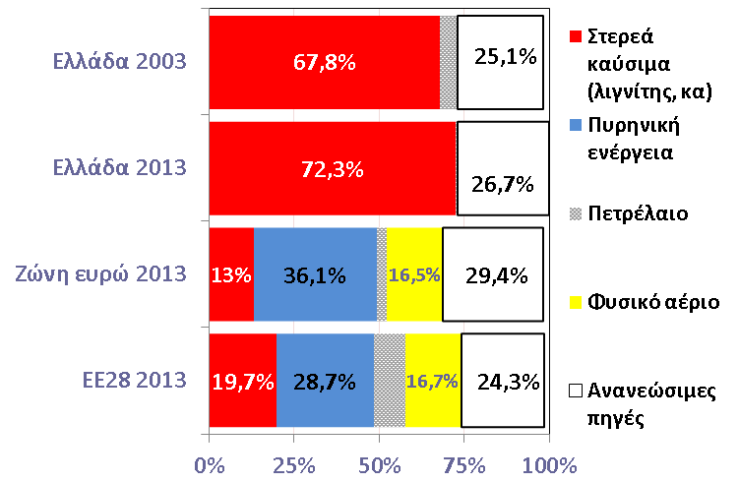
Η εισαγωγή φυσικού αερίου και η μετατροπή αυτού σε ηλεκτρικό δεν θεωρείται παραγωγή ενέργειας (βλέπε και Διάγραμμα 11), αντίθετα η παραγωγή λιγνίτη ή ηλεκτρικού από ΑΠΕ θεωρείται παραγωγή ενέργειας. Οι ανανεώσιμες πηγές στην Ελλάδα περιλαμβάνουν και τα υδροηλεκτρικά η χρήση των οποίων δεν είναι σταθερή ανά έτος.

Ανακεφαλαιοποίηση τραπεζών και… ακριβό κρασί!  Ολοκληρώθηκε με επιτυχία η διαπραγμάτευση με τους θεσμούς για την εκταμίευση της υποδόσης των €2 δισ. της Πρώτης Αξιολόγησης, στη βάση συμφωνίας περί προαπαιτούμενων μέτρων, καθώς και του ποσού των €10 δισ. που είχε εγκριθεί το καλοκαίρι του 2015 για την ανακεφαλαιοποίηση των τραπεζών (Διάγραμμα 1 για τη μείωση των αποδόσεων 10ετών ομολόγων). Από τα €14,4 δισ. των απαιτούμενων κεφαλαίων του δυσμενούς σεναρίου, η Alpha Bank και η Eurobank έχουν καλύψει πλήρως από ιδιώτες επενδυτές το ποσόν που τους αναλογεί, €2,7 δισ. και €2,1 δισ. αντιστοίχως. Επίσης, η Εθνική και η Πειραιώς, φαίνεται να καλύπτουν τα απαιτούμενα κεφάλαια μόνο του βασικού σεναρίου, €1,6 δισ. και €2,2 δισ. αντιστοίχως, και, ως εκ τούτου θα χρειασθεί να εκδώσουν υπό αίρεση μετατρέψιμες ομολογίες (Contingent Convertibles – CoCos) ύψους €3 δισ. και €2,7 δισ. περίπου αντιστοίχως υπέρ του Ταμείου Χρηματοπιστωτικής Σταθερότητας (ΤΧΣ), για να καλύψουν το συνολικά απαιτούμενο ποσό κεφαλαίων. Έναντι των CoCos, οι δύο τράπεζες θα λάβουν ομόλογα του Ευρωπαϊκού Μηχανισμού Σταθερότητας (ΕΜΣ) ισόποσης αξίας. Σημειώνεται ότι είχε προβλεφθεί ένα ποσό €25 δισ. για το τραπεζικό σύστημα στο 3ο Μνημόνιο, εκ των οποίων €19 δισ. περίπου μάλλον δεν θα χρησιμοποιηθούν, δεδομένης της επιτυχούς ανακεφαλαιοποίησης των ελληνικών τραπεζών που βρίσκεται σε εξέλιξη και των καλών αναπτυξιακών προοπτικών που διαμορφώνονται για την ελληνική οικονομία.  Τα ομόλογα του ΕΜΣ που θα λάβουν οι δύο τράπεζες Εθνική και Πειραιώς αποτελούν άμεση πηγή ρευστότητας καθώς μπορούν να ενεχυριασθούν πρακτικά χωρίς απομείωση της αξίας τους προς την ΕΚΤ ή τις αγορές. Από την άλλη πλευρά, αν και τα CoCos δεν έχουν ημερομηνία λήξης, οι τράπεζες αυτές θα πρέπει να τα αποπληρώσουν όσο το δυνατόν συντομότερα, αν δεν θέλουν να πληρώνουν το υψηλό επιτόκιο που έχει καθορισθεί σε 8% ετησίως και αν δεν θέλουν τα CoCos να εξασκηθούν κάποια στιγμή και να μετατραπούν σε κοινές μετοχές, σε περίπτωση που οι τράπεζες αντιμετωπίσουν δυσκολίες στο μέλλον.  Η ανακεφαλαιοποποίηση των ελληνικών τραπεζών αλλάζει άρδην το ιδιοκτησιακό καθεστώς με την συμμετοχή του Δημοσίου μέσω του ΤΧΣ στις τράπεζες να μειώνεται από το 56% πριν, στο 20% μετά την αύξηση του μετοχικού κεφαλαίου ενώ, ταυτόχρονα, αυξάνει pari passu η συμμετοχή ξένων επενδυτών.  Οι αλλαγές αυτές αναμένεται να ασκήσουν καταλυτικές επιδράσεις στην ελληνική οικονομία. Είναι οδυνηρό, πάντως, το γεγονός του μεγάλου discount στις αυξήσεις μετοχικού κεφαλαίου, που αντανακλά τις τεράστιες αβεβαιότητες που επωμίζονται οι επενδυτές λόγω της ασυνέχειας της εφαρμογής της οικονομικής πολιτικής στη χώρα μας (Διάγραμμα 2).  Από την μια πλευρά, αυξάνονται οι απαιτήσεις για επαναφορά του τραπεζικού συστήματος στην κερδοφορία, χωρίς καθυστερήσεις και μάλιστα σε επίπεδα συμβατά με τα ισχύοντα στις διεθνείς αγορές. Από την άλλη όψη, του ιδίου νομίσματος, επιταχύνεται η επίλυση του προβλήματος των «κόκκινων δανείων». Όσον αφορά στα στεγαστικά δάνεια, αυτό σημαίνει ρυθμίσεις που ήδη προωθούνται για πλειστηριασμούς πρώτης κατοικίας, αντιμετώπιση των στρατηγικών κακοπληρωτών και, την πώληση στεγαστικών δανείων στην αγορά. Όσον αφορά στα επιχειρηματικά δάνεια προωθούνται ρυθμίσεις που αφορούν σε μεγάλο βαθμό την αναδιάρθρωση με ταχείς ρυθμούς των μη βιώσιμων επιχειρήσεων-δανειοληπτών, την επανακεφαλαιοποίηση τους και ενδεχομένως, την αλλαγή της δομής λειτουργίας των αναδιαρθρωμένων πλέον επιχειρήσεων.  Με βάση τις προωθούμενες ρυθμίσεις, διαμορφώνεται πλέον ένα πιο ευέλικτο οικονομικό τοπίο, που είναι σε θέση να ανταποκρίνεται με μεγαλύτερη ταχύτητα στις αλλαγές του διεθνούς επιχειρηματικού περιβάλλοντος και των διεθνών χρηματοοικονομικών αγορών. Το νέο πρότυπο λειτουργίας της ελληνικής οικονομίας, όπως διαμορφώνεται, αναμένεται να επιταχύνει τις διαρθρωτικές αλλαγές στην πραγματική οικονομία για να εξέλθει η χώρα από την κρίση και την ύφεση ενωρίτερα, να δημιουργήσει ένα τραπεζικό σύστημα ικανό να χρηματοδοτήσει νέες και υγιείς αναπτυξιακές πρωτοβουλίες, και να στρέψει την επιχειρηματικότητα προς δυναμικές και εξωστρεφείς επενδυτικές πρωτοβουλίες και παραγωγικές δραστηριότητες. Μόνον, έτσι, θα αξιοποιηθούν οι κατακτήσεις των τελευταίων ετών στη βελτίωση του επιχειρηματικού περιβάλλοντος και της ανταγωνιστικότητας κόστους που έχει επιτευχθεί, αν και απαιτούνται πρόσθετες παρεμβάσεις στο ενεργειακό και το μη μισθολογικό κόστος των ελληνικών επιχειρήσεων, καθώς και στο θεσμικό πλαίσιο λειτουργίας της οικονομίαςώστε να επιταχυνθεί η ανάκαμψη και η μετάβαση της χώρας σε ένα υψηλότερο επίπεδο ευημερίας.  Όσον αφορά στα προαπαιτούμενα στα οποία επιτεύχθηκε συμφωνία, και τα οποία αναμένεται να ψηφισθούν από την Βουλή σήμερα, κυριαρχεί ένας συνδυασμός αυτοσχεδιασμού και φορομπηχτικής πολιτικής, όπου υιοθετούνται μέτρα χωρίς μέτρο και χωρίς την επίγνωση των στρεβλώσεων που δημιουργούνται. Η αγορά παρακολουθεί την παγκόσμια πρωτοτυπία της επιβολής ειδικού φόρου κατανάλωσης στο εγχωρίως παραγόμενο κρασί και την σχετική ελάφρυνση της φορολογίας στο εν πολλοίς εισαγόμενο βοδινό κρέας!  Η φορολογία δεν είναι εισπρακτικός μηχανισμός παντός καιρού (ανεξαρτήτως επιπτώσεων), ούτε μπορεί να αυξάνεται κατά το δοκούν και ad hoc για να καλυφθούν τρύπες. Ο πρώην Αμερικανός Πρόεδρος Ρήγκαν, είχε πει κάποτε για την κυβέρνηση ότι λειτουργεί με τις ακόλουθες απλές αρχές: «Εάν κάτι κινείται, φορολόγησέ το. Εάν συνεχίζει να κινείται, ρύθμισέ το. Και, αν σταματήσει να κινείται, επιδότησέ το!». Οι ελληνικές κυβερνήσεις, ανεξαρτήτως πολιτικών καταβολών, άλλες λιγότερο κι άλλες περισσότερο ακολουθούν τις επιταγές του κρατισμού στην οικονομία. Και αν υπάρχει κάποιο κοινωνικό όφελος, θα μπορούσε κανείς να δικαιολογήσει τις φορολογικές παρεμβάσεις. Στην συγκεκριμένη περίπτωση, όμως, η φορολόγηση του κρασιού είναι τελείως παράλογη και αντιπαραγωγική, και είναι μαθηματικώς βέβαιο ότι οι εισπράξεις θα χρησιμοποιηθούν υπέρ κάποιου εμβληματικού προγράμματος στήριξης άλλων ομάδων, ανεξαρτήτως αποτελεσματικότητας.  Ταυτόχρονα, η πρόσθετη φορολόγηση των τυχερών παιγνίων για να εξευρεθούν πόροι ώστε να μην αυξηθεί ο ΦΠΑ στην ιδιωτική εκπαίδευση, θεωρητικά μπορεί να θεωρηθεί «πολιτικά ορθό». Δυστυχώς όμως δεν λαμβάνονται υπόψη οι παράπλευρες απώλειες μείωσης του τζίρου, των εισοδημάτων και της απασχόλησης μιας ομάδας επαγγελματιών για να ωφεληθεί κάποια άλλη, και βεβαίως, της αρνητικής επίπτωσης αυτών των επιδράσεων σε αυτή την ίδια την απόδοση του μέτρου. Πέραν, όμως, του αναδιανεμητικού χαρακτήρα της παρέμβασης, αλλάζοντας το φορολογικό καθεστώς και ενδεχομένως, μειώνοντας τον κύκλο εργασιών και την κερδοφορία του ιδιωτικοποιημένου πρόσφατα ΟΠΑΠ, η κυβέρνηση διαταράσσει το πνεύμα εμπιστοσύνης και συνέχειας, που πρέπει να εμπνέει τις κυβερνητικές αποφάσεις απέναντι σε διεθνείς επενδυτές, που έφεραν τα λεφτά τους στην Ελλάδα προσδοκώντας κάποια απόδοση, και τώρα βλέπουν τις προσδοκίες τους να διαψεύδονται. Με τέτοιου είδους αποφάσεις δεν πρόκειται να δούμε ποτέ εισροή ιδιωτικών κεφαλαίων από το εξωτερικό για επενδύσεις!  Πρόσφατες οικονομικές εξελίξεις  ΑΕΠ: Σε αρνητικό ρυθμό ανάπτυξης επέστρεψε η ελληνική οικονομία το Γ’ 3μηνο του 2015, έπειτα από έξι συνεχόμενα 3μηνα θετικής μεταβολή του ΑΕΠ. Ειδικότερα, σύμφωνα με τις πρώτες εκτιμήσεις της ΕΛΣΤΑΤ, το πραγματικό ΑΕΠ το Γ’ 3μηνο του 2015 μειώθηκε κατά -0,4% σε σύγκριση με το αντίστοιχο 3μηνο του προηγούμενου έτους και κατά -0,5% σε σύγκριση με το Β’ 3μηνο του 2015 (Διάγραμμα 3). Ωστόσο, δεδομένων των δυσμενών συνθηκών που διαμορφώθηκαν κατά τους καλοκαιρινούς μήνες, με τη διενέργεια του δημοψηφίσματος και την επιβολή των capital controls και αργότερα με τη διεξαγωγή των εκλογών, η συρρίκνωση είναι μικρότερη από την αναμενόμενη, δημιουργώντας προσδοκίες ότι οι συνολικές επιπτώσεις των capital controls θα είναι μικρότερες σε σχέση με τους αρχικούς υπολογισμούς. Με βάση αυτά τα στοιχεία, η ύφεση στο σύνολο του έτους θα είναι πιθανώς μικρότερη από την τελευταία επίσημη πρόβλεψη της ΕΕ για -1,4%.  Ανεργία και μισθωτή απασχόληση: Μικρή μείωση παρουσίασε ο αριθμός των ανέργων τον Αύγουστο του 2015, ο οποίος ανήλθε στα 1.180 χιλ. άτομα έναντι 1.196 χιλ. άτομα τον προηγούμενο μήνα (Διάγραμμα 4). Το ποσοστό ανεργίας διαμορφώθηκε στο 24,6% από 26,2% τον Αύγουστο του 2014 και 24,9% τον Ιούλιο του 2015. Το ποσοστό ανεργίας των νέων παραμένει σε πολύ υψηλό επίπεδο (47,9%), ενώ το ποσοστό των ανέργων γυναικών μειώθηκε στο 28,5% από 29,6% τον Αύγουστο του 2014. Η περιφέρεια με το μεγαλύτερο συνολικό ποσοστό ανεργίας είναι η Θεσσαλία/Στερεά Ελλάδα (27,8%) και ακολουθεί η Ήπειρος/Δυτική Μακεδονία (26,6%), ενώ το χαμηλότερο ποσοστό εμφανίζεται στο Αιγαίο (18,3%). Το ισοζύγιο ροής μισθωτής εργασίας τον Οκτώβριο, κατά το σύστημα ΕΡΓΑΝΗ, ήταν το δεύτερο χειρότερο για τον μήνα αυτό, μετά τον Οκτώβριο 2014 (Διάγραμμα 5), από το 2001 με την καθαρή απώλεια 56.473 θέσεων εργασίας, κυρίως λόγω της μεγάλης αύξησης των αποχωρήσεων μετά από καταγγελία της σύμβασης (απόλυση). Η εξέλιξη αυτή αποτελεί μια δυσμενή εξέλιξη της καθαρής απώλειας θέσεων εργασίας, που αναδεικνύει την αδυναμία της τάσης, που εμφανίζει η αγορά εργασίας από το καλοκαίρι και μετά (Διάγραμμα 6). Σημειώνεται ότι αν και το μερίδιο της εκ περιτροπής και μερικής απασχόλησης στο σύνολο των προσλήψεων έχει αυξηθεί σε σχέση με τα επίπεδα του 2009, και τους τελευταίους μήνες βαίνει πάλι αυξητικά με μια ιδιαίτερα μεγάλη αύξηση τον Ιούλιο, μήνα επιβολής των ελέγχων στην κίνηση κεφαλαίων, για τον Οκτώβριο το μερίδιο αυτό είναι συγκρίσιμο με τα αντίστοιχα επίπεδα του Οκτωβρίου 2013 και 2014.  Εκτέλεση κρατικού προϋπολογισμού: Τον Οκτώβριο τα καθαρά τακτικά έσοδα της κεντρικής κυβέρνησης σημείωσαν μια βελτίωση σε σχέση με τον Σεπτέμβριο, υποβοηθούμενα προφανώς και από την έναρξη της είσπραξης του ΕΝΦΙΑ (Διάγραμμα 7), παρόλο που συνεχίζει να υπάρχει η υστέρηση σε σύγκριση με το 10μηνο του 2014 και τον ετήσιο στόχο. Η εξέλιξη αυτή συνεισέφερε στη βελτίωση του πρωτογενούς αποτελέσματος κατά €485 εκατ. σε σχέση με το Σεπτέμβριο. Παράλληλα, συνεχίστηκε η συγκράτηση πρωτογενών δαπανών (διευρύνθηκε η προς τα κάτω απόκλιση από το στόχο κατά €500 εκατ. σε σχέση με το Σεπτέμβριο, εξέλιξη που συνεισέφερε στη βελτίωση του πρωτογενούς αποτελέσματος κατά €304 εκατ., όμως η αύξηση των καταπτώσεων εγγυήσεων αντιστάθμισε τα 2/3 αυτής της βελτίωσης). Αντίστοιχα, στη βελτίωση του πρωτογενούς αποτελέσματος σε σχέση με τον Σεπτέμβριο κατά €721 εκατ. συνεισέφεραν οι εξελίξεις στην εκτέλεση του προϋπολογισμού επενδύσεων, με τη σημαντική επιτάχυνση των δαπανών (που όμως είναι μικρότερη της αντίστοιχης περυσινής αύξησης) και τη μεγάλη αύξηση των εσόδων του ΠΔΕ. Σημειώνεται ότι για να επιτευχθούν οι ετήσιοι στόχοι δαπανών για επενδύσεις θα πρέπει να γίνει ραγδαία αύξηση τους κατά το Νοέμβριο και Δεκέμβριο, κάτι που αποτελεί όμως συνηθισμένη πρακτική. Έτσι, το πρωτογενές αποτέλεσμα της κεντρικής κυβέρνησης στο δεκάμηνο ανήλθε σε €4,52 δισ. ευρώ (αντί €2,65 δισ. το αντίστοιχο διάστημα πέρυσι) και σημαντικά βελτιωμένο σε σχέση με τα €3,1 δισ. του 9μηνου 2015. Η βελτίωση αυτή παραμένει ακόμα και μετά την προσαρμογή για τα έκτακτα έσοδα που γίνεται στον Πίνακα 1.  Οικοδομική δραστηριότητα: Συνεχίζει να υποχωρεί η οικοδομική δραστηριότητα τον Αύγουστο του 2015, με μείωση του όγκου ιδιωτικής οικοδομικής δραστηριότητας κατά -27,8% σε σύγκριση με τον Αύγουστο του 2014 (Διάγραμμα 8). Η μεγαλύτερη μείωση εμφανίζεται στην Κεντρική Μακεδονία (-79,5%), ενώ αντίθετα στην Αττική και τη Στερεά Ελλάδα ο όγκος που αντιστοιχεί στις άδειες που εκδόθηκαν τον Αύγουστο είναι αυξημένος κατά +101,3% και κατά +117,1% αντίστοιχα. Συνολικά κατά το διάστημα Ιαν – Αυγ 2015, η υποχώρηση περιορίζεται στο -1,2%, κυρίως λόγω της αυξημένης δραστηριότητας σε τουριστικές περιοχές κατά τους πρώτους μήνες του έτους όπου επικρατούσαν πολύ θετικές προσδοκίες στον κλάδο.  Άδειες κυκλοφορίας οχημάτων: Μείωση -13,8% παρουσίασε ο αριθμός των αυτοκινήτων που κυκλοφόρησαν για πρώτη φορά τον Οκτώβριο του 2015 (Διάγραμμα 9), ενώ συνολικά κατά το διάστημα Ιαν – Οκτ 2015 παρατηρείται άνοδος +14%, γεγονός στο οποίο συνέβαλε θετικά η αύξηση του τουρισμού.  Δείκτης τιμών εισαγωγών στη βιομηχανία: Συνεχίζουν να υποχωρούν οι τιμές εισαγωγών στη βιομηχανία τον Σεπτέμβριο του 2015, κυρίως λόγω της πτώσης των τιμών πετρελαίου (Διάγραμμα 10). Σύμφωνα με τα στοιχεία της ΕΛΣΤΑΤ, ο δείκτης τιμών εισαγωγών στη βιομηχανία, μειώθηκε κατά -12,6% σε σύγκριση με τον αντίστοιχο μήνα πέρυσι και κατά -0,8% σε σύγκριση με τον Αύγουστο του 2015. Η υποχώρηση του δείκτη από το φθινόπωρο του 2014 και μετά οφείλεται κυρίως στην πτώση των τιμών πετρελαίου και αντικατοπτρίζεται στην πορεία των τιμών εισαγωγών από χώρες εκτός Ευρωζώνης (-21,8%), ενώ οι τιμές από χώρες της Ευρωζώνης παραμένουν σχεδόν αμετάβλητες (-0,9%). Πέρα από τον κλάδο άντλησης και διύλισης πετρελαίου, μείωση παρουσιάζουν οι τιμές εισαγωγών στους κλάδους παραγωγής βασικών μετάλλων (-3%), ηλεκτρικού ρεύματος και Φ/Α (-2,5%), χημικών, φαρμάκων και κατασκευής Η/Υ, ενώ αντίθετα άνοδος παρατηρείται στη βιομηχανία δέρματος (+2,2%) και την ποτοποιία.  Δείκτης τιμών εισροών - εκροών στη γεωργία – κτηνοτροφία: Οι όροι εμπορίου στη γεωργία και την κτηνοτροφία συνεχίζουν και τον Σεπτέμβριο του 2015 να παρουσιάζουν βελτίωση, καθώς οι τιμές εκροών (αγροτικών προϊόντων) αυξάνονται για 10ο συνεχόμενο μήνα (+6,8%), ενώ οι τιμές εισροών (λιπάσματα, ζωοτροφές, αγροτικά μηχανήματα κλπ) υποχωρούν για 26ο συνεχόμενο μήνα (-2,6%, Διάγραμμα 11). Οι μεγαλύτερες αυξήσεις παρουσιάζονται στα ζαχαρότευτλα (+35,2%), τα ροδάκινα (+26,5%) και το ελαιόλαδο (+22,6%), ενώ αναφορικά με τις εισροές, η μείωση του δείκτη τιμών οφείλεται κυρίως στην πτώση των τιμών καυσίμων κίνησης (-17,6%).  Κόστος ενέργειας στη βιομηχανία  Η ανάλυση του μίγματος παραγωγής (Διάγραμμα πρώτης σελίδας) και η πορεία της παραγωγής και κρίσιμων εισαγωγών ενέργειας (Διάγραμμα 12) της Ελλάδας την τελευταία δεκαετία αναδεικνύουν τη συρρίκνωση των καθαρών εισαγωγών των προϊόντων πετρελαίου (και λόγω μείωσης της ζήτησης για καύσιμο κίνησης αλλά και με την ολοκλήρωση μεγάλων επενδύσεων που αύξησαν σημαντικά τις εξαγωγές των διυλιστηρίων), την αύξηση του μεριδίου των ανανεώσιμων πηγών ενέργειας (ΑΠΕ) και των εισαγωγών φυσικού αερίου (Φ/Α), εξέλιξη αναμενόμενη με την εισαγωγή του φυσικού αερίου ειδικά ως καύσιμο για την ηλεκτροπαραγωγή (η οποία εξασφάλισε και τους όγκους κατανάλωσης που στη συνέχεια επέτρεψαν την ανάπτυξη του δικτύου διανομής που εξυπηρετεί και την οικιακή χρήση) και την επιδότηση της επέκτασης των ΑΠΕ, ειδικά σε ό,τι αφορά τα φωτοβολταϊκά (Φ/Β). Όμως, η χρήση του (εισαγώμενου) Φ/Α συνεχίζει να υστερεί σε σχέση με τις άλλες Ευρωπαϊκές χώρες, κυρίως λόγω της μη διείσδυσης του στη θέρμανση (λόγω της υψηλής προ και μετά φόρων τιμής του). Φυσικά, η μεγάλη συμμετοχή στην παραγωγή ενέργειας των στερεών καυσίμων (λιγνίτης) αποδίδεται στην υψηλή εγχώρια διαθεσιμότητα του καυσίμου. Όμως το καύσιμο αυτό έχει σημαντική συνεισφορά στις υψηλές εκπομπές ρύπων θερμοκηπίου της χώρας, γεγονός που δημιουργεί σταδιακά και μια αυξανόμενη πρόκληση διαχείρισης αυτού του εθνικά διαθέσιμου καυσίμου καθώς η τάση των τιμών δικαιωμάτων ρύπων είναι ανοδική (Διάγραμμα 13), ως αποτέλεσμα της Ευρωπαϊκής πολιτικής να αποθαρρύνει σταδιακά όλο και πιο πολύ τη χρήση των πιο ρυπογόνων πηγών ενέργειας.  Επιπλέον, η ηλεκτροπαραγωγή στα μη διασυνδεδεμένα νησιά (ΜΔΝ) γίνεται κυρίως με παλιές, αναποτελεσματικές γεννήτριες. Αυτή η πρακτική δεν αποτελεί μόνο λύση χαμηλής αξιοπιστίας (ενδεικτικά, αναφέρονται οι συχνές και επιζήμιες για τον τουρισμό διακοπές ρεύματος σε νησιά τον Αύγουστο). Είναι και ιδιαίτερα ακριβή λύση. Στο Διάγραμμα 14, αναδεικνύεται το υψηλό μεταβλητό κόστος των μονάδων παραγωγής σε αυτά τα νησιά, που είναι έως και διπλάσιο του αντίστοιχου κόστους των μονάδων ηλεκτροπαραγωγής με Φ/Α της ηπειρωτικής Ελλάδας. Λόγω της τιμολογιακής πολιτικής, με τα νοικοκυριά στα νησιά να καταβάλλουν το ίδιο κόστος ρεύματος με την ηπειρωτική Ελλάδα, προκύπτει η ανάγκη χρηματοδότησης αυτού του επιπλέον κόστους, το οποίο ανέρχεται σε €700-850 εκατ. το χρόνο (σύμφωνα με την εμπειρία των τελευταίων πέντε ετών). Η λύση που έχει επιλεγεί είναι η επιβάρυνση του συνόλου των καταναλωτών. Η επιβάρυνση όμως ειδικά των βιομηχανικών καταναλωτών ηλεκτρικού ρεύματος είχε ως αποτέλεσμα τη μεγάλη αύξηση της τιμής κατά 10-15% και την περαιτέρω μείωση της ανταγωνιστικότητάς τους. Η διασύνδεση των νησιών με την ηπειρωτική χώρα θα μπορούσε να γίνει εύκολα, με μια επένδυση που θα αποσβεστεί ταχύτατα και θα εξαλείψει μεγάλο μέρος αυτού του επιπλέον κόστους μετά την περίοδο απόσβεσης (Διάγραμμα 15).  Οι βιομηχανικοί καταναλωτές ηλεκτρικού ρεύματος δεν επιβαρύνονται όμως μόνο με το κόστος αυτό. Φόροι και τέλη που συνδέονται με τις μη βιώσιμες επιδοτήσεις σε μικρά Φ/Β, όσο και οι επιβαλλόμενοι ειδικοί φόροι κατανάλωσης (μη ανακτήσιμοι φόροι με την έννοια ότι δεν συμψηφίζονται με την πώληση ή εξαγωγή όπως συμβαίνει με τον ΦΠΑ), έχουν αυξηθεί σημαντικά τα τελευταία χρόνια (Διάγραμμα 16). Πέραν τούτου, η Ελλάδα επιβάλλει υψηλούς φόρους για τη βιομηχανική χρήση τόσο του ηλεκτρικού ρεύματος όσο και του φυσικού αερίου (Διάγραμμα 17, με τον προβλεπόμενο φόρο χωρίς όμως τις ειδικές εκπτώσεις που εφαρμόζουν σε χώρες με υψηλό ΕΦΚ όπως η Γερμανία και η Αυστρία για παράδειγμα). Μάλιστα, στο βαθμό που το φυσικό αέριο χρησιμοποιείται για την παραγωγή ρεύματος η επιβάρυνση είναι διπλή καθώς (σε αντίθεση με τις άλλες χώρες) δεν προβλέπεται έκπτωση από τον χρησιμοποιούμενο ΕΦΚ στο φυσικό αέριο! Η προσεκτική διαχείριση του λιγνίτη και η στροφή της ηλεκτροπαραγωγής προς τη χρήση του πιο καθαρού φυσικού αερίου θα είναι μια αναπόφευκτη εξέλιξη, όσο αυξάνεται το κόστος των ρύπων και στο βαθμό που η Ελλάδα δεν λάβει σχετικές εξαιρέσεις. Ενώ σε άλλες χώρες με υψηλούς φόρους στη μια μορφή ενέργειας αφενός υπάρχουν ειδικές εκπτώσεις για τη βιομηχανία και αφετέρου η βιομηχανία μπορεί να στραφεί στην χρήση της άλλης μορφής ενέργειας, η Ελλάδα είναι μια ιδιάζουσα περίπτωση που δεν αφήνει κανένα τέτοιο περιθώριο ελευθερίας στη βιομηχανία. Μάλιστα, αυτό συμβαίνει την ώρα που οι τιμές, στις οποίες εφαρμόζονται αυτοί οι φόροι, είναι ιδιαίτερα υψηλές για την περίπτωση του φυσικού αερίου (βλέπε και σχετική μελέτη ΙΟΒΕ για τις επιπτώσεις της φορολογίας στο φυσικό αέριο) αλλά και για την περίπτωση του ηλεκτρικού ρεύματος (βλέπε σχετική μελέτη της Roland Berger Consultants για λογαριασμό της ΕΒΙΚΕΝ). Η τελευταία διαπιστώνει ότι το συνολικό κόστος ηλεκτρικής ενέργειας για τις βιομηχανίες εντάσεως ενέργειας είναι στην Ελλάδα 30 – 70% υψηλότερο από τους ανταγωνιστές μας στη Γερμανία, στην Ιταλία και στην Ισπανία, όχι μόνο ως αποτέλεσμα της υψηλής φορολογίας αλλά και λόγω της διαδεδομένης χρήσης σε άλλες χώρες ειδικών συμφωνιών για χαμηλές τιμές, που δεν εφαρμόζονται στην Ελλάδα παρόλο που τελικά θα οδηγούσαν σε αύξηση της κατανάλωσης ενέργειας και της παραγωγής σε σημαντικούς κλάδους της βιομηχανίας. Αλλά και η τιμή του φυσικού αερίου για τους βιομηχανικούς καταναλωτές είναι, τελικά, 30-40% υψηλότερη στην Ελλάδα από τον ευρωπαϊκό μέσο όρο, επιβαρυνόμενη με υψηλά τέλη χρήσης δικτύου που προστίθενται σε ήδη υψηλούς φόρους και τιμές.  Είναι γεγονός ότι η κρίση των τελευταίων 6 ετών (2010-2015) έχει πλήξει το σύνολο σχεδόν της οικονομίας ενώ οι παράγοντες που συμβάλλουν στην ένταση και διάρκεια της είναι πολλαπλοί. Όμως ειδικά για τους κλάδους έντασης ενέργειας της βιομηχανίας προστίθεται και η σημαντική αύξηση της τιμής της ενέργειας σε διεθνώς μη ανταγωνιστικά επίπεδα. Καθώς σε αυτούς του κλάδους υποχωρούν η παραγωγή και οι εξαγωγές (βλέπε Δελτίο 4/6/2015), αυξάνονται τα βιομηχανικά κουφάρια και κατ’επέκταση υποχωρεί η κατανάλωση της υπερφορολογημένης βιομηχανικής ενέργειας (Διάγραμμα 18). Αυτή η πραγματικότητα αποτυπώνεται καταρχήν στα μειούμενα έσοδα του κράτους από ΕΦΚ σε φυσικό αέριο και ηλεκτρική ενέργεια μετά το 2010 (Διάγραμμα 19). Αξίζει να παρατηρήσει κανείς εδώ ότι συγκεκριμένα ο ΕΦΚ στο ηλεκτρικό ρεύμα (που επιβαρύνει δυσανάλογα τις παραγωγικές επιχειρήσεις έντασης ενέργειας) συμβάλλει στα δημόσια έσοδα με €150 εκατ. το χρόνο, περίπου. Όμως το κράτος χάνει και άλλα έσοδα, καθώς οι επιχειρήσεις αυτές κλείνουν ή μειώνουν την παραγωγή, λόγω του κόστους ενέργειας, γραμμές παραγωγής οι οποίες κατά βάση είναι διεθνώς ανταγωνιστικές ακόμα και με τις συνθήκες χρηματοδότησης που επικρατούν στον ιδιωτικό τομέα. Ενδεικτικά, η μείωση της (αποδοτικής για τα κρατικά έσοδα, βλέπε ενδεικτικά Δελτίο 12/11/2015) καλοπληρωμένης μισθωτής εργασίας σε κλάδους της βιομηχανίας έντασης ενέργειας, που αποτελεί τον βασικό τρόπο απασχόλησης σε αυτές τις επιχειρήσεις, οδηγεί για το κράτος στην απώλεια σημαντικών εσόδων. Ο Πίνακας 2 εκτιμάει ότι με τους μισθούς που επικρατούσαν τον Απρίλιο 2015, σύμφωνα με το ΙΚΑ, και με βάσει στοιχεία του ΟΟΣΑ για το μη μισθολογικό κόστος, μόνο οι άμεσες θέσεις εργασίας που έχουν χαθεί από το 2011 – έτος αύξησης του ΕΦΚ – στους επιλεγμένους επίμαχους κλάδους έχουν στοιχίσει στο κράτος σε απώλεια εσόδων από φόρο εισοδήματος φυσικών προσώπων και ασφαλιστικές εισφορές €170 εκατ. – ποσό μεγαλύτερο δηλαδή από τα έσοδα που εξασφαλίζει στο κράτος ο ΕΦΚ στο ηλεκτρικό ρεύμα! Η σύγκριση αυτών των μεγεθών, και η προηγούμενη ανάλυση, δείχνουν ότι η πιο λογική τιμολόγηση της ενέργειας για βιομηχανική χρήση, κυρίως μέσω της προσαρμογής των ειδικών φόρων, και η ταυτόχρονη προώθηση επενδύσεων που μπορούν να μειώσουν τις αναποτελεσματικότητες της παραγωγής ενέργειας με έναν τρόπο που όλοι κερδίζουν, όπως η διασύνδεση των νησιών, μπορούν να συνεισφέρει σημαντικά και θετικά στην ανάκαμψη της παραγωγής. Αντίστοιχα, θα ενισχυθούν οι εξαγωγές και τελικά τα εσόδα του κράτους καθώς θα αυξάνει η κατανάλωση ενέργειας (που θα φορολογείται λογικά) και η αποδοτική για τα κρατικά ταμεία απασχόληση σε ανταγωνιστικούς κλάδους της βιομηχανίας. Σημειώνεται ότι αυτές οι παρεμβάσεις δεν περιλαμβάνουν το θέμα της αναβάθμισης της ενεργειακής αποδοτικότητας των παλαιών κτιρίων, που θα εξεταστεί σε επόμενο Δελτίο. |  | Διάγραμμα 1: Αποδόσεις 10ετών ομολόγων Ελληνικού δημοσίου  (ΤτΕ, ημερήσια δελτία απόδοσης ομολόγων, τιμές έως και 18/11/2015)  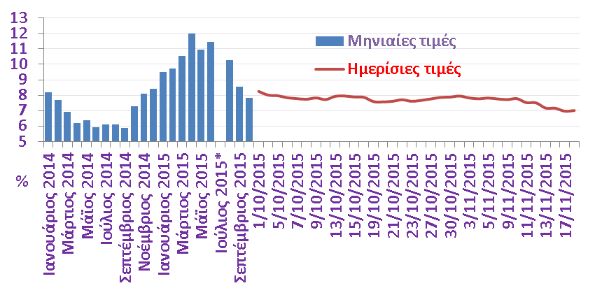Διάγραμμα 2: Γενικός Δείκτης Χρηματιστηρίου Αξιών Αθηνών και Δείκτης Τραπεζικών Μετοχών  (Capital.gr, ΤτΕ, 18/11/2015)  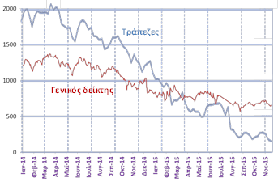  Διάγραμμα 3: Μεταβολή ΑΕΠ και οικονομικό κλίμα  (ΕΛΣΤΑΤ, Γ’ 3μηνο 2015, ΙΟΒΕ, Οκτ. 2015)  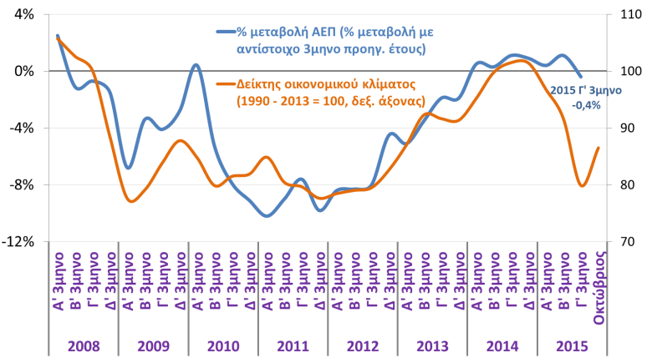  Διάγραμμα 4: Αριθμός ανέργων (εποχικά διορθωμένος)  (ΕΛΣΤΑΤ, Αυγ. 2015)  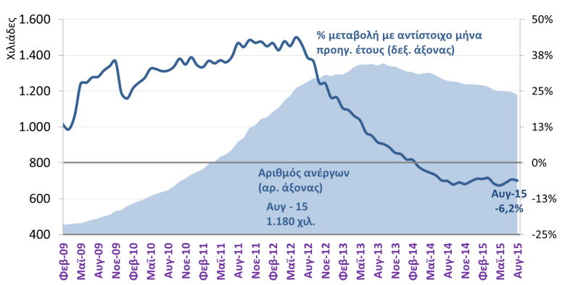  Διάγραμμα 5: Ισοζύγιο ροών μισθωτής απασχόλησης  (ΕΡΓΑΝΗ, Οκτ. 2015)  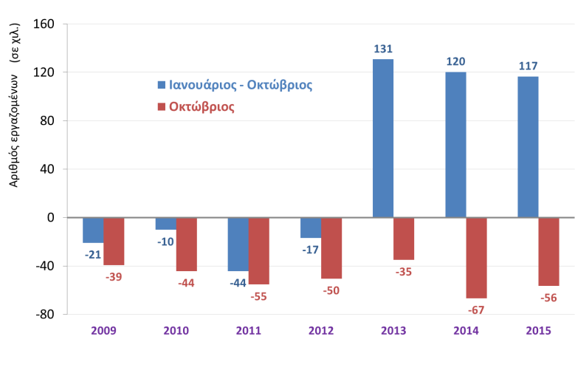  Διάγραμμα 6: Ισοζύγιο ροών μισθωτής απασχόλησης Νοε. – Οκτ.  (ΕΡΓΑΝΗ, Οκτ. 2015)  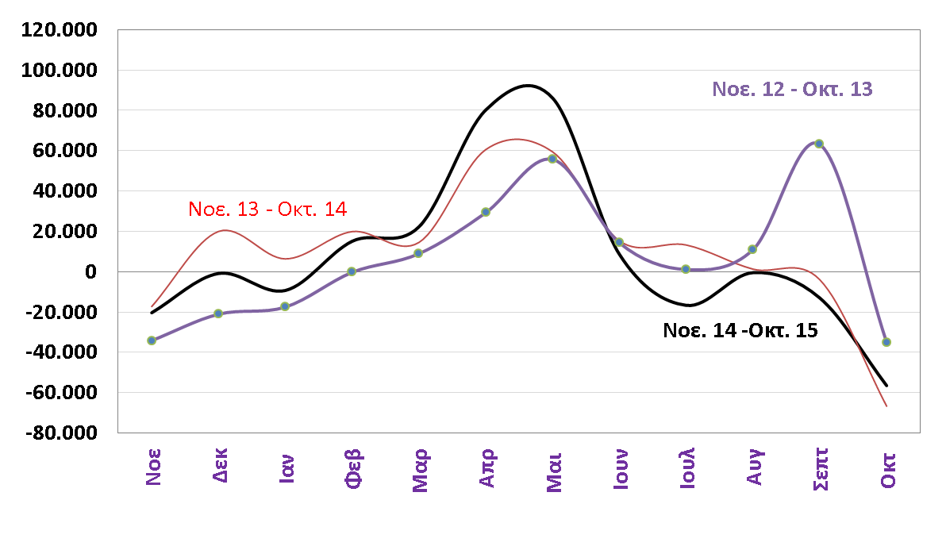  Διάγραμμα 7: Καθαρά έσοδα τακτικού προϋπολογισμού  (Υπ. Οικ., Οκτ. 2015)  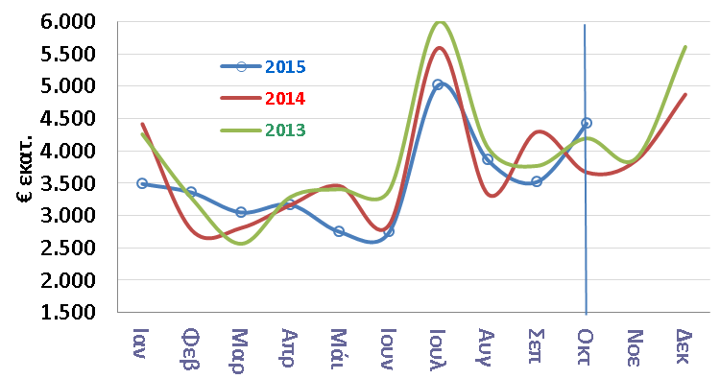  Πἰνακας 1: Εκτέλεση κρατικού προϋπολογισμού  (Υπ. Οικ., Οκτ. 2015)  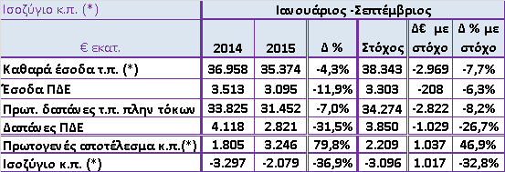  (*) έχουν αφαιρεθεί €555 εκατ. από έκτακτα έσοδα που κατέβαλε το ΤΧΣ τον Απρίλιο 2015, €213 εκατ. από αποκρατικοποιήσεις το 2015 και αντίστοιχα €269 εκατ. το 2014 καθώς και έσοδα €580 εκατ. το 2014 από ANFA, SMP και αντίστοιχα €291 εκατ. το 2015. Τα έσοδα αποκρατικοποιήσεων έχουν αφαιρεθεί και από τον στόχο.  Διάγραμμα 8: Ιδιωτική οικοδομική δραστηριότητα  (ΕΛΣΤΑΤ, Αυγ. 2015)  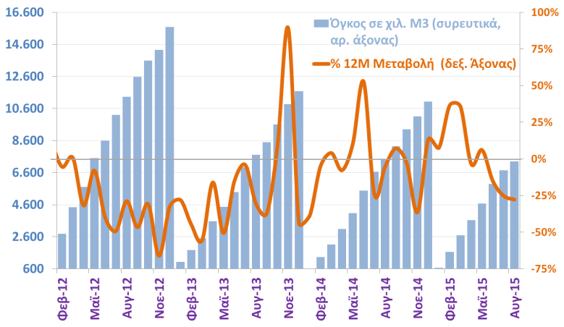  Διάγραμμα 9: Ετήσια μεταβολή του αριθμού αδειών κυκλοφορίας αυτοκινήτων (ΕΛΣΤΑΤ, Αυγ. 2015)  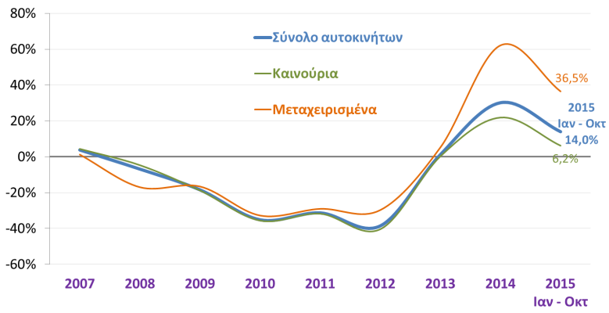  Διάγραμμα 10: Δείκτης τιμών εισαγωγών στη βιομηχανία  (ΕΛΣΤΑΤ, Σεπ. 2015, FT, Οκτ. 2015)  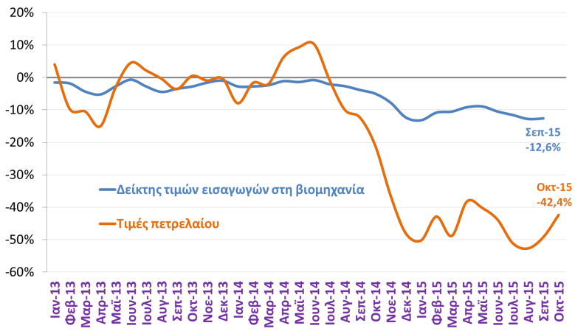  Διάγραμμα 11: Ετήσιες % μεταβολές του δείκτη τιμών εισροών και εκροών στη Γεωργία - Κτηνοτροφία  (ΕΛΣΤΑΤ, Σεπ. 2015)  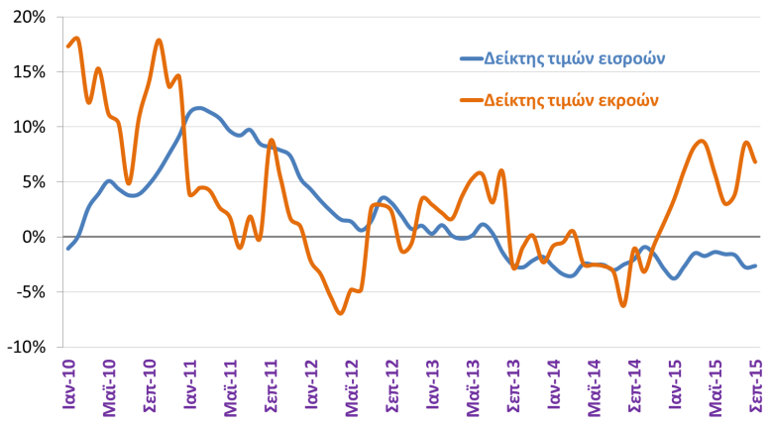  Διάγραμμα 12: Παραγωγή και εισαγωγές ενέργειας  (Eurostat.2013, ισοδύναμα τόνων πετρελαίου)  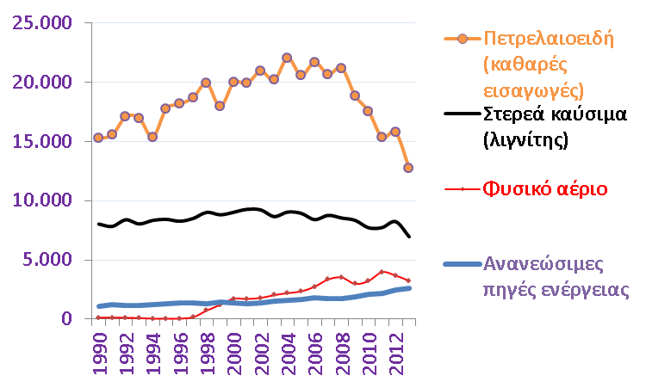  Τα στοιχεία περιλαμβάνουν ανάκτηση και επιστροφές  Διάγραμμα 13: Εξέλιξη τιμών δικαιωμάτων εκπομπών CO2 2013 – 2015. Τιμές EUA. (Πηγή ICE, αρχές Νοε. 2015)  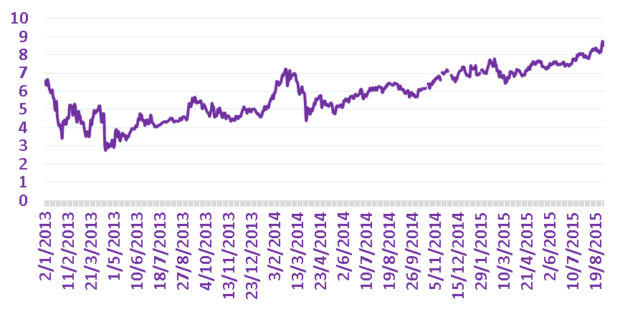  Διάγραμμα 14: Μεταβλητό κόστος ηλεκτρικού ρεύματος, (ΡΑΕ για 3 όλο το 2012, ΕΣΑΗ για 1&2 Α εξάμηνο 2012, ΦΑ: φυσικού αερίου, ΜΔΝ: Μη διασυνδεμένα νησιά)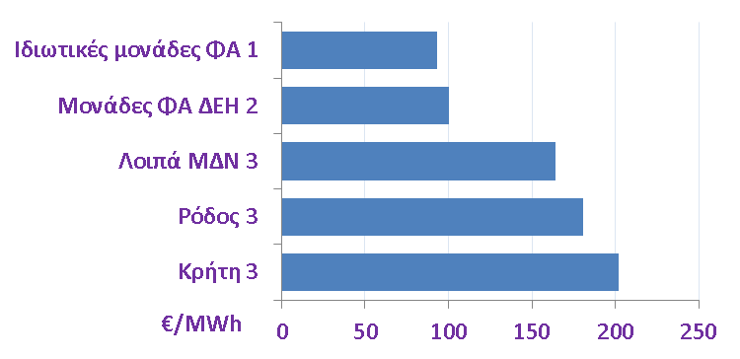  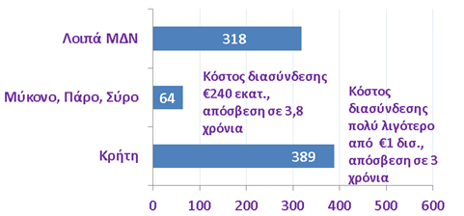  Διάγραμμα 15: Ετήσιο κόστος Υπηρεσιών Κοινής Ωφέλειας για τα ΜΔΝ καθώς και ταχύτητα απόσβεσης σχετικής διασύνδεσης (Πηγή Καθημερινή 20/7/14, προσαρμογές.)  Διάγραμμα 16: Φόροι σε ηλεκτρική ενέργεια για βιομηχανική χρήση, Ελλάδα. Δεν περιλαμβάνει τέλη διανομής και άλλες χρεώσεις κοινής ωφέλειας.(Eurostat. Εύρος κατανάλωσης IF : 70 000 MWh < κατανάλωση < 150 000 MWh. S: Semester)  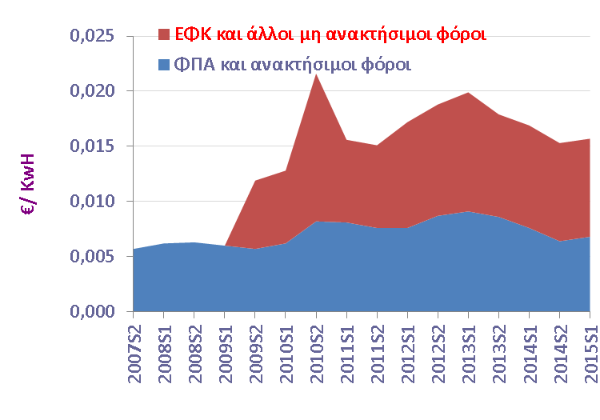  Διάγραμμα 17: Μη ανακτήσιμοι φόροι σε ενέργεια για βιομηχανική χρήση.  Δεν περιλαμβάνουν τέλη διανομής και άλλες χρεώσεις κοινής ωφέλειας. Προβλεπόμενος φόρος για βασικές βιομηχανικές δραστηριότητες αναφοράς – κατά περίπτωση εφαρμόζουν σημαντικές εξαιρέσεις, ορισμένες αναφέρονται στη συνέχεια και συνεπώς η αξιολόγηση των στοιχείων της Eurostat απαιτεί προσοχή.  (Eurostat, Ιούλιος 2015)  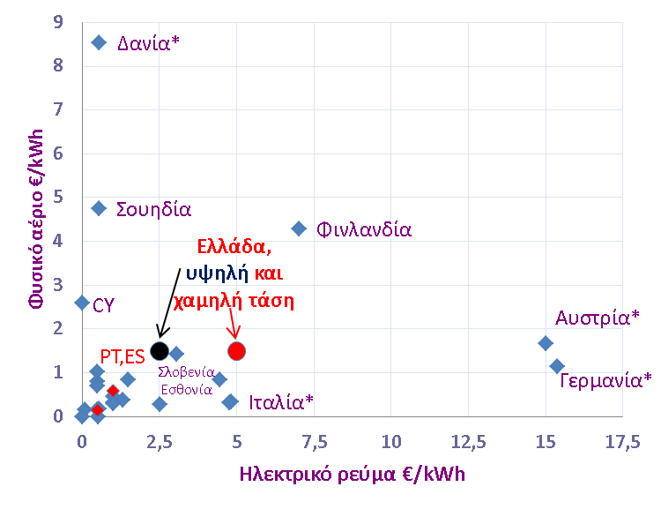  *Σημειώσεις για σημαντικές εκπτώσεις σε χώρες υψηλού ΕΦΚ υπάρχουν στη σχετική ιστοσελίδα της Ευρωπαϊκής Επιτροπής. Ενδεικτικά, στη Γερμανία προβλέπονται μέτρα ισοδύναμα μειώσεων και επιστροφών στη βιομηχανία μετά την αναθεώρηση του 2013, για την Αυστρία υπάρχουν σημαντικές επιστροφές για τις επιχειρήσεις έντασης ενέργειας ( Βλ. σελ. 19) και στη Δανία ο φόρος περιλαμβάνει φόρο CO2 αλλά οι βιομηχανίες εντάσεως ενέργειας αποζημιώνονται για το μεγαλύτερο μέρος του. Στην Ιταλία για χαμηλότερες βιομηχανικές καταναλώσεις αυξάνει ο ΕΦΚ στο ηλεκτρικό.  Διάγραμμα 18: Κατανάλωση για χρήση σε κλάδους – σημείο αναφοράς και χρόνος επιβολής νέων χρεώσεων επί της ενέργειας. (Eurostat)  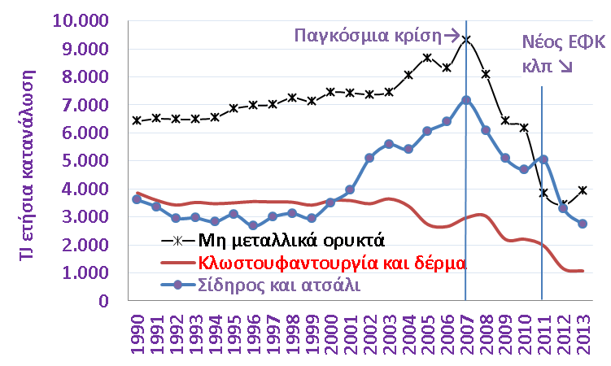  Διάγραμμα 19: Έσοδα κράτους από ειδικό φόρο κατανάλωσης. (Προϋπολογισμοί Ελληνικής κυβέρνησης 2010-2015. Εμφανίζονται μόνο έτη (2008-2012) για τα οποία υπάρχουν οριστικά στοιχεία, και όχι απλές εκτιμήσεις ή προβλέψεις)  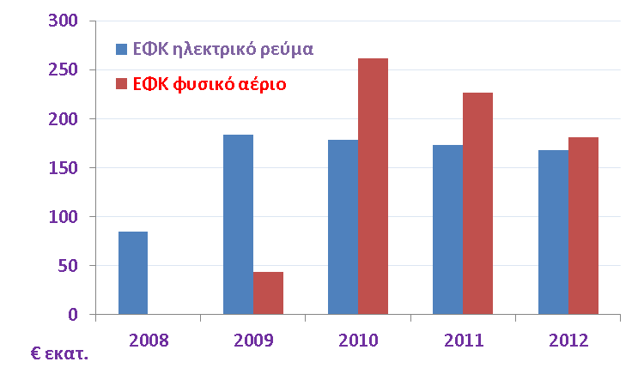  Πίνακας 2: Μείωση απασχόλησης σε κλάδους έντασης ενέργειας 2011-2015 και εκτίμηση απώλειας εσόδων κράτους από φόρο εισοδήματος φυσικών προσώπων και ασφαλιστικές εισφορές με μισθούς Απριλίου 2015 (Πηγή μηνιαία δελτία ΙΚΑ)  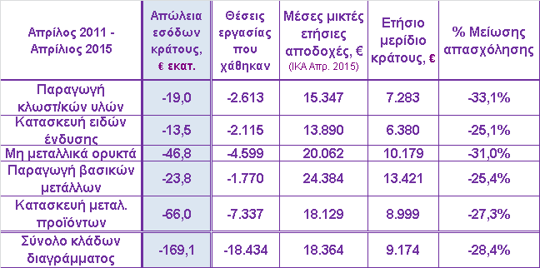Τρόπος υπολογισμού: Για τον μήνα Απρίλιο λαμβάνεται η απασχόληση του κλάδου το 2011 και το 2015 στους επιλεγμένους κλάδους και η διαφορά των δυο αποτελεί τη μείωση απασχόλησης. Από το μέσο ημερομίσθιο του ΙΚΑ υπολογίζονται οι μικτές αποδοχές του κάθε εργαζόμενου για τον Απρίλιο του 2015 και με τα στοιχεία του ΟΟΣΑ υπολογίζεται το κόστος εργοδότη και τα έσοδα του κράτους από εισφορές και φόρο εισοδήματος φυσικού προσώπου που αντιστοιχούν στην κλίμακα. Πολλαπλασιάζοντας τη μείωση απασχόλησης με το μερίδιο του κράτους στα έσοδα του κάθε εργαζόμενου υπολογίζουμε πόσα θα εισέπραττε με μισθούς 2015 το κράτος αν δεν είχαν χαθεί αυτές οι θέσεις εργασίας. Η εκτίμηση μπορεί να διαφοροποιείται ανάλογα με την πραγματική κατανομή των εισοδημάτων.
  Ηλεκτρική διασύνδεση Κρήτης
  Την ώρα που η ηλεκτρική διασύνδεση των Κυκλάδων προχωρά (έχει ολοκληρωθεί η πρώτη φάση του σχετικού διαγωνισμού), εκκρεμεί η εκκίνηση της αντίστοιχης διαδικασίας για την ηλεκτρική διασύνδεση της Κρήτης, παρόλο που το οικονομικό ενδιαφέρον στην περίπτωση αυτή είναι πολλαπλάσιο (Διάγραμμα 14). Σημειώνεται ότι τα έργα αυτά εντάσσονται τόσο στις προδιαγραφές του Ευρωπαϊκού Ταμείου Στρατηγικών Επενδύσεων – EFSI («Πακέτο Γιουνκέρ») όσο και στις προτεραιότητες του ευρωπαϊκού προγράμματος για την Ενεργειακή Ένωση.
  Σήμερα η ηλεκτροδότηση του νησιού επιβαρύνει με επιπλέον €400 εκατ., περίπου, ετησίως τους Έλληνες καταναλωτές.Το έργο αυτό θα διασφαλίσει την ασφάλεια τροφοδοσίας της Κρήτης, τη βελτιστοποίηση των όρων λειτουργίας του ηπειρωτικού συστήματος και τη δυνατότητα αξιοποίησης του δυναμικού της Κρήτης σε ΑΠΕ. Το σημαντικότερο, από όλα, όμως, είναι ότι, μειώνοντας το συνολικό κόστος της ηλεκτρικής ενέργειας για τη χώρα κατά 7-8%, επιτρέπει χαμηλότερα τιμολόγια για τους βιομηχανικούς πελάτες. Η εμπειρία από το έργο διασυνδεσης των Κυκλάδων (εκτέλεση του έργου σε βήματα) μπορεί να ελαχιστοποιήσει το κόστος της επένδυσης σε πρώτη φάση και να κάνει δυνατή την υλοποίηση του έργου συντομότερα.

..Οικονομικά μεγέθη μελών ΣΕΒ..

Ενεργητικό | Ίδια κεφάλαια | Πωλήσεις | Προ φόρων κέρδη
€ 435 δισ.  72% συνόλου* | € 58 δισ.  44% συνόλου* | € 77 δισ.  46% συνόλου* | € 2,4 δισ. **  44% κερδών***
Εργαζόμενοι | Μισθοί | Ασφαλ. εισφορές | Φόρος επί κ  ερδών
220.000 | € 4,6 δισ. | € 2 δισ. | € 1,6 δισ.

* Άθροισμα δημοσιευμένων ισολογισμών ΑΕ και ΕΠΕ
** Άθροισμα κερδών και ζημιών όλων των επιχειρήσεων
*** Φορολογητέα κέρδη κερδοφόρων επιχειρήσεων

Όραμα
Οραματιζόμαστε την Ελλάδα ως τη χώρα, που κάθε πολίτης του κόσμου θα θέλει και θα μπορεί να επισκεφθεί, να ζήσει και να επενδύσει.
Οραματιζόμαστε μια ανοιχτή, κοινωνικά υπεύθυνη και οικονομικά φιλελεύθερη χώρα-μέλος της Ευρωπαϊκής Ένωσης, που προτάσσει την ισχυρή ανάπτυξη ως παράγοντα κοινωνικής συνοχής.
Θέλουμε μια Ελλάδα δυναμικό κέντρο της ευρωπαϊκής περιφέρειας, με στέρεους θεσμούς, ελκυστικό κοινωνικό και οικονομικό περιβάλλον, που προάγει τις εξαγωγές, την καινοτόμο επιχειρηματικότητα, την παραγωγή και τις ποιοτικές υπηρεσίες, τη βιώσιμη ανάπτυξη, τη γνώση, τη συνοχή, τις ίσες ευκαιρίες και το κράτος δικαίου.
Αποστολή
Ηγεσία & Γνώση
Ο ΣΕΒ διαδραματίζει ηγετικό ρόλο στον μετασχηματισμό της Ελλάδας σε μια παραγωγική, εξωστρεφή και ανταγωνιστική οικονομία, ως ανεξάρτητος και υπεύθυνος εκπρόσωπος της ιδιωτικής οικονομίας.
Κοινωνικός Εταίρος
Ο ΣΕΒ, ως κοινωνικός εταίρος που πιστεύει στη λειτουργία των θεσμών, προωθεί στα αρμόδια όργανα της Πολιτείας και της Ε.Ε. τις απόψεις και θέσεις της επιχειρηματικής κοινότητας.
Ισχυρός Εκπρόσωπος
Ο ΣΕΒ διαμορφώνει θέσεις, αναλύσεις και προτάσεις πολιτικής για την οικονομία, τη βιομηχανία, την καινοτομία, την απασχόληση, την παιδεία και τις εργασιακές δεξιότητες, τον κοινωνικό διάλογο, τη βιώσιμη ανάπτυξη, την εταιρική υπευθυνότητα.
Φορέας Δικτύωσης
Ο ΣΕΒ δικτυώνει τα μέλη του μεταξύ τους & με τα κέντρα αποφάσεων (εγχώρια και διεθνή), με στόχο τη δημιουργία προστιθέμενης αξίας.

ΣΕΒ σύνδεσμος επιχειρήσεων και βιομηχανιών

ΣΕΒ σύνδεσμος επιχειρήσεων και βιομηχανιών  Ξενοφώντος 5, 105 57 Αθήνα  Τ: 211 5006 000  F: 210 3222 929  Ε: info@sev.org.gr  www.sev.org.gr | SEV Hellenic Federation of Enterprises  168, Avenue de Cortenbergh  B-1000 Bruxelles  T: +32 (02) 231 00 53  F: +32 (02) 732 35 70  E: main@sevbxl.be

